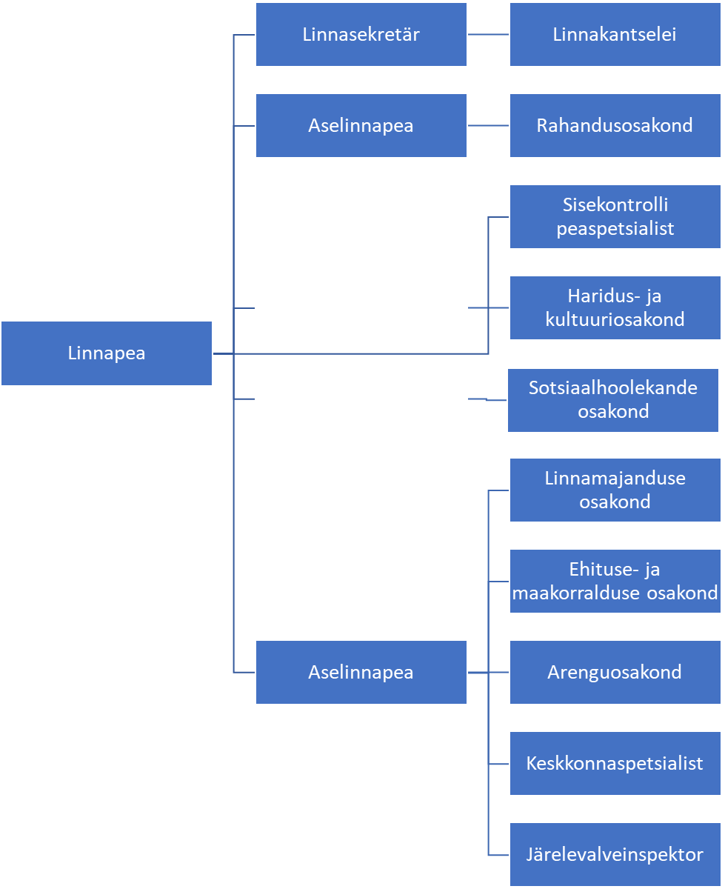
km/allkirjastatud digitaalselt/
Valeri Ambramovitš
volikogu esimees

